104學年度中山大學企管系碩士班甄試入學複試公告
第一階段初審通過考生名單：32人（依甄試編號排序）
141100001柯伊蒨 141100002李連達 141100004范舒媛
141100006黃翊傑 141100007劉謦連 141100010林家傑
141100012陳和宜 141100015郭明志 141100020林庭郁
141100022江韋儀 141100024廖景宏 141100032郭貞妏
141100037謝昕珉 141100044翁詩宜 141100048鄭怡儒
141100052梁榕修 141100055江侑蓁 141100057黃子豪
141100060蔡秉峯 141100061顏彤庭 141100065杜姿穎
141100066林欣儀 141100068賴宜和 141100083夏子筌
141100096陳怡婷 141100097 高韻 141100102洪誠禧
141100103陳詩敏 141100112陳怡廷 141100113林昌德
141100117陳子渝 141100119劉文民

企管系碩士班甄試第二階段面試報到
- 日期：103年11月2日（星期日）
- 時間：上午8:45~9:00
- 地點：管理學院二樓2025教室
- 注意事項：
報到時請攜帶“身分證”、“資格審核通知單”與“繳費證明”，以供確認。
五、地圖資訊：
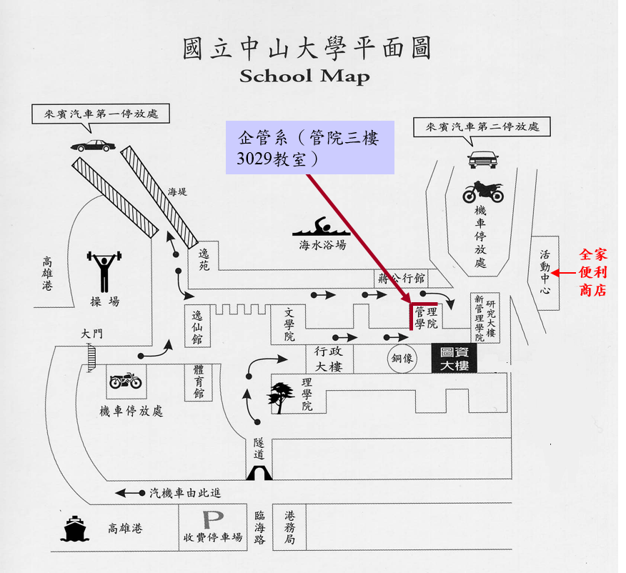
企管系(管院二樓2025教室)

